第二章：產品操作及使用說明

2-3 玄關子機

2-3-5 SY-2106 CD玄關彩色影視對講子機（含感應讀卡）
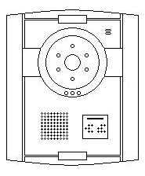
呼叫鍵
防盜設定指示燈
電源指示燈
通話指示燈
感應讀卡區【選配功能】
☆☆☆ 操作方式 ☆☆☆

- 訪客按下 " 呼叫 " 鍵後，通話指示燈亮起。
- 室內機會有音樂聲響起，室內機話筒拿起便可直接通話對講。
- 通話時間40秒，若通話超過40秒，本系統會自動切斷通話，若要繼續通話，請重新按下 " 呼叫 " 鍵，即可再延長40秒。
- 感應讀卡【選配功能】用來作開鎖控制或防盜設定/解除之用。
- 本機的防盜指示燈可和室內防盜機設定/解除輸出指示燈連線作同步功能。

